Die Erweiterung der erfolgreichen Schülerfirma

Die Schüler der Geschwister-Scholl-Schule betreiben seit 2008 ihr eigenes Unternehmen. Die HappyEventCompany (so heißt der Unternehmen) lief von 2008 bis zu den Osterferien 2009 unter dem Projekt „Junior Kompakt“ des Instituts der Deutschen Wirtschaft. Die Schülerfirma kümmert sich um Eventplanung und die Durchführung der Veranstaltungen. Nach den Osterferien 2009 gab es für jeden Schüler ein Zertifikat und es wurde entschieden, die Firma von der Schule aus weiterzuführen. Eine der wichtigen Veranstaltungen, an denen sie teilnahmen war die Ausbildungsmesse „Forum:Beruf“, die am 5.Oktober 2010 in der Solinger Theater- und Konzerthaus stattfand. Die Mitarbeiter hatten an dem Tag schulfrei, aber mussten von morgens 8 bis 16 Uhr arbeiten. Sie waren bei der Messe als Scouts tätig, wie die letzen beiden Jahre der Messe. Die Aussteller waren von der Tätigkeit der Scouts sehr zufrieden. Der Job der Scouts war zum Beispiel, dass sie bei dem Aufbau halfen, wenn die Aussteller etwas benötigten, dies zu erledigen oder wenn es ein Problem von Seiten der Aussteller gab, diese weiterzuleiten. Für die Besucher waren sie Wegweiser, und für die Mitarbeiter der Cateringfirma eine Hilfe. Diese Veranstaltung war für die neuen Mitarbeiter der Schülerfirma eine gute Erfahrung und für diejenigen der Vorjahre der bekannt gute Job. Solche Schülerfirmen finden die Lehrer und Eltern, für die Berufsorientierung sehr wichtig. Für die Schüler sind solche Erfahrungen von Vorteil, da sie sich als wichtig für das spätere Berufsleben erweisen können. Dieses bestätigte die ehemalige Vorstandsvorsitzende Mona Schürg (15):“ Mir hat die Schülerfirma gefallen. Man hat für das spätere Berufsleben Erfahrungen gesammelt.“ Das Zertifikat kommt darüber hinaus auch bei Unternehmern sehr gut an.
Dieses Jahr nach den Sommerferien stiegen sehr viele Schülerinnen und Schüler aus dem Unternehmen aus, somit kamen neue Mitarbeiter und gleichzeitig neue Geschäftsideen. Zurzeit hat die Schülerfirma 16 Mitarbeiter. Sie planen jetzt das Konzept der HEC zu erweitern. Geplant ist zum Beispiel die Einrichtung einer Schülerzeitung. Nach dem Beschluss der Neuerungen, will man wie die zu Beginn der Schülerfirma, diese in Abteilungen aufspalten und für die jeweiligen Abteilungen einen Leiter/in wählen.
Die Schülerfirma zahl auch Löhne, die Mitarbeiter/innen kriegen 0,25€ und die Abteilungsleiter/innen 0,30€. Die Löhne werden hauptsächlich deswegen ausgezahlt, damit die Schülerinnen und Schülerinnen lernen, wie man die Firmenbücher führt und die Verwaltung organisiert.
Man kann die Schülerfirma unter der E-Mail-Adresse erreichen: gss-event@web.de
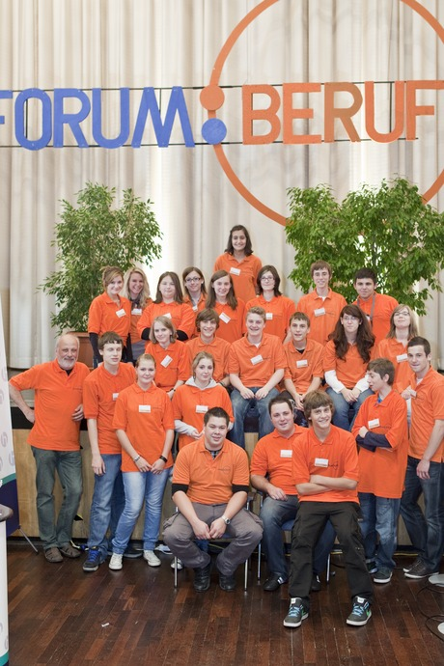 Quelle: Moritz Götte (www.forumberuf.de)

Textsorte: Bericht
Zeichen: 2697
Quelle: www.forumberuf.de

